Акционерное общество
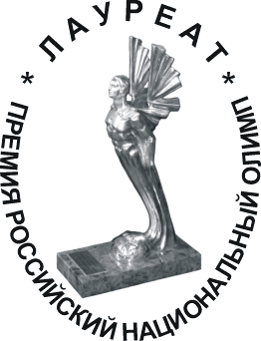

ИНН 1516608732;КПП 151601001;ОГРН1051500504604
Россия, РСО-Алания,362002, г.Владикавказ, ул.Ставропольская,6; Тел.:(8672)53-01-55,
E-mail:pnevmapnevma2016@yandex.ru http://Пневматика15.рф
Представительство г.Москва (495)778-82-28 pnevmoport.ru@yandex.ru.
Исх.№10 от 17.05.2025 г.

АО «ПНЕВМООБОРУДОВАНИЕ»
РСО-АЛАНИЯ, г.Владикавказ, ул.Ставропольская,6
Приглашаем наших акционеров принять участие в годовом общем собрании акционеров Общества, которое состоится "10" июня 2025 г. в 10 часов по адресу: г. Владикавказ, ул.Грозненская, 5.
Форма проведения собрания - совместное присутствие акционеров.
Время начала регистрации лиц, участвующих в общем собрании, - 9 ч. 00 мин.
Не зарегистрировавшийся акционер (представитель акционера) Общества не вправе принимать участие в голосовании.
Дата составления списка лиц, имеющих право на участие в общем собрании - "17" мая 2025 г.
При себе необходимо иметь паспорт или иной документ, удостоверяющий личность. Представителю акционера также необходимо иметь надлежащим образом оформленную доверенность на участие в собрании и нотариально заверенную копию доверенности для передачи Обществу.

Повестка дня:

- Об избрании членов Совета директоров Общества.
- Об избрании Генерального директора Общества
3. Об избрании Ревизора Общества.
4. О проведении аудиторской проверки финансово-хозяйственной деятельности за 2024 год.
Утверждение аудитора .
5. Об утверждении годового отчета, годовой бухгалтерской отчетности, в том числе отчета о
прибылях и убытках Общества на 31 декабря 2024 года.
6. О распределении прибылей и убытков Общества.

С информацией акционеры могут ознакомиться по адресу: г. Владикавказ, ул.Грозненская,5 с 18 мая 2025 года по 08 июня 2025 года с 8ч.00 до 16ч30 минут.

Генеральный директор
АО "Пневмооборудование" Куртаева М.А.
17 мая 2025 года

